 | 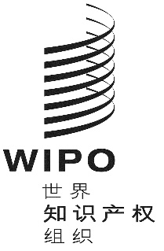 | C
SCCr/37/5
原文：英 文
日 期：2018年11月14日

版权及相关权常设委员会

第三十七届会议
2018年11月26日至30日，日内瓦

艺术家追续版税权工作队

秘书处编拟

在2018年5月举行的SCCR第三十六届会议主席总结中，关于追续版税权（ARR），委员会商定成立一个由相关成员和利益攸关方组成的工作队，就艺术家追续版税权的实际要素向委员会作报告。要求工作队在SCCR/37上提交一份临时报告。
本文件提供了一份关于工作队组成、工作模式和范围的报告。
组 成
为工作队选定的专家包括下述每一个利益攸关方团体中的一名代表。挑选专家的依据是其个人的专业知识。
- 萨姆•里基森教授，墨尔本大学，澳大利亚墨尔本；
- Julio Carrasco Breton，艺术家，墨西哥；
- Marie-Anne Ferry Fall，图像和造型艺术传播协会（ADAGP）总干事，法国巴黎；
- 马克•道奇森，艺术品及古董交易商协会国际联盟（CINOA），英国古董交易商协会（BADA）秘书长，英国伦敦；
- 拍卖行代表（待定）；
- Emilie Mermillod，Seydoux Associés艺术品公司，瑞士日内瓦；
- SCCR主席代表；以及
- 两名SCCR副主席
地区集团协调人将被邀请作为观察员参与工作。在为完成报告而有必要时，将鼓励/邀请工作队临时咨询其他专家，以征求他们的意见。
工作模式和范围
工作队将于2018年举行首次会议。在工作队向SCCR报告之前，将在2019年组织其他几次交流活动，包括通过视频会议等技术手段。
工作队将就追续版税权制度的基本要素进行讨论，这些要素是大多数法律中普遍具有的，特别包括下述议题：
- 权利的基础，包括艺术品的增值；
- 权利所涵盖的作品；
- 标准的确定；
- 收费和分配方式；
- 所涵盖的交易；
- 可以主张权利的人；
- 权利管理；
- 付费责任；
- 再次出售的相关信息；以及
- 其他任何工作队商定的事项。

[文件完]

